设计功能与描述：
一个序列检测同步时序逻辑电路，要实现的功能如下：
当已有输入码流出现序列111000或101110时输出检测信号为1，否则输出为0。在时序上检测到完整序列的下一个时钟周期输出检测结果。输入信号有效为1时表示当前输入有效，否则表示无效。之前输入依旧计入序列中并不清零，即允许序列重叠检测。

RTL实现架构，接口说明与时序，主要模块描述：
移位寄存器
名称 | 方向 | 位宽 | 描述
clk | I | 1 | 系统时钟
rst_n | I | 1 | 异步复位，低电平有效
din_vld | I | 1 | 输入数据有效指示
din | I | 1 | 输入数据
result | O | 1 | 输出检测结果
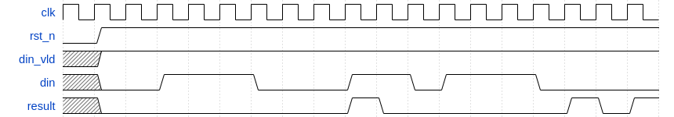

RTL仿真结果：
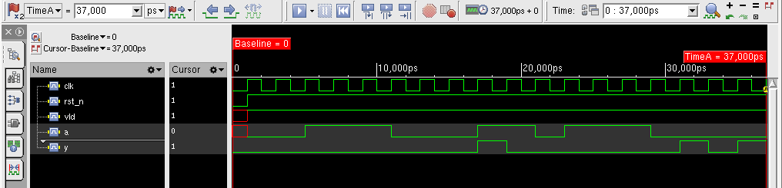
设计功能正确

综合结果：
f=135MHz
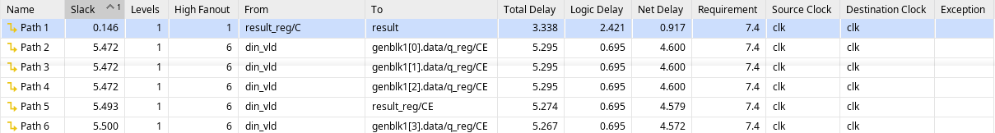

结论：
设计完成功能和目标

